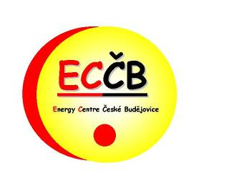
Energy Centre České Budějovice
Náměstí Přemysla Otakara II. 87/25
CZ - 370 01 České Budějovice
 38 731 25 80 eccb@eccb.cz
 38 731 25 81
IČO: 685 503 75 DIČ: CZ 685 503 75
www. eccb.cz

POZVÁNKA

Seminář

Biomasa pro výrobu tepla

Organizátor: Energy Centre České Budějovice
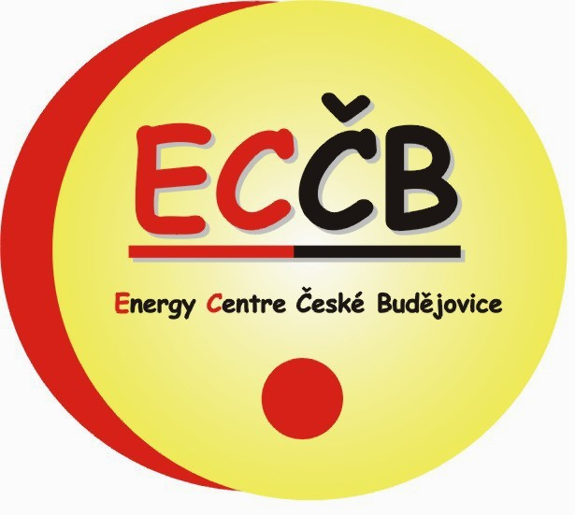


Datum konání: 2. dubna 2009

Místo konání: velký sál Auly Jihočeské univerzity (tzv. Bobík), areál univerzitních
kolejí, Branišovská ulice, České Budějovice

Cílová skupina: výrobci a dodavatelé biomasy (kusového dřeva, pelet, štěpek),
studenti vysokých a středních škol a další angažovaní zájemci.

Dovolujeme si vás pozvat na seminář věnovaný biomase jakožto palivu, na kterém se budeme věnovat vztahu mezi lesem a lidmi, novým technologiím zpracování biomasy, technologiím na spalování biomasy, konkrétním příkladům pěstování a energetického využívání biomasy a možnostem financování zařízení na vytápění biomasou.

Seminář je pořádán v rámci projektu Regbie+ (www.regbieplus.eu) za finanční podpory Evropské unie.

Těšíme se na setkání s Vámi!

Tato tiskovina byla vydána za finanční podpory EU v rámci projektu Regbie+. Za obsah této tiskoviny je odpovědný výhradně autor. Obsah nemusí vyjadřovat názor Evropského společenství. Evropská komise není odpovědná za jakékoliv užití informací obsažených v této tiskovině.

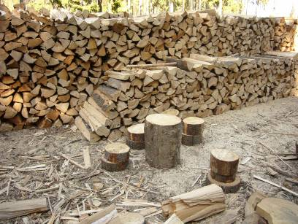
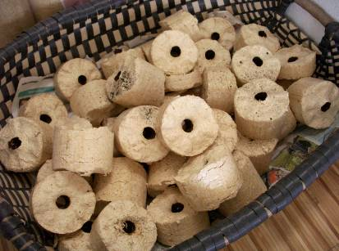
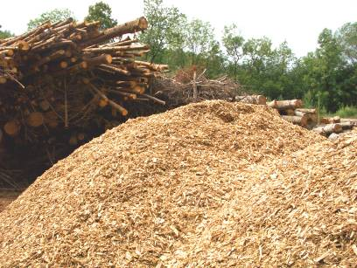

PROGRAM

8:45 – 9:00 hod. Registrace účastníků

9:00 – 9:10 hod. Úvod, uvítání
Mgr. Ivana Klobušníková, ředitelka ECČB

9:00 – 9:10 hod. Jak se do lesa volá….
Několik zajímavých postřehů o vztahu lidí k lesům a stromům v průběhu minulých staletí a zajímavých souvislostech mezi fungováním lesa a lidské společnosti.
Mgr. Jan Korytář, Čmelák – Společnost přátel přírody, Liberec

9:50 – 10:30 hod. Biomasa v Horním Rakousku
Konrad Mayer, Biomasseverband OÖ

10:30 – 11:10 hod. Nové technologie zpracování biomasy
prof. Ing. Stanislav Kužel, CSc., Zemědělská fakulta JU

11:10 – 11:20 hod. Přestávka

11:20 – 11:40 hod. Technologie pro využívání dřevní biomasy
Mgr. Karel Murtinger, Ekowatt

11:40 – 12:00 hod. Podpora ze SFŽP pro zařízení na využívání biomasy
Dr. Blanka Veltrubská, SFŽP ČR – krajské pracoviště v ČB

12:00 – 12:20 hod. Program Eko-energie – podpora zařízení na využívání
biomasy pro malé a střední podniky
Ing. Tomáš Severa, Czechinvest

12.20 – 12:40 hod. Zkušenosti s pěstováním biomasy v ČR
Ing. Milan Brom, agronom, ZD Olešník

12:40 – 13:00 hod. Vytápění biomasou v obci – zkušenosti z praxe
Karel Lukáš, starosta obce Dříteň

13:00 – 13:20 hod. Vytápění rodinného domu kotlem na pelety
Miloslav Mittasch, Český Krumlov

13:20 – 13:30 hod. Diskuze, zodpovězení dotazů, závěr
---------------------------------------------------------------------------------------------------------------

PŘIHLÁŠKA
Přihlašuji se na seminář Biomasa pro výrobu tepla, který se uskuteční 2. dubna 2009 v Českých Budějovicích.
Organizátor: Energy Centre České Budějovice (ECČB)

Titul, jméno a příjmení:
Název organizace:
Adresa:
Telefon:
E-mail:
Datum, podpis:

Vyplněnou přihlášku zašlete prosím poštou, emailem či faxem na adresu: tomas@eccb.cz,
fax: 387 312 581, Energy Centre České Budějovice, Nám. Př. Otakara II. 87/25, 370 01 České Budějovice nejpozději do 27.3. 2009. Děkujeme.
Účast na akci je bezplatná.

